«Регламент организации проверки письменных учебных работ студентов на плагиат и размещения на корпоративном портале (сайте) Национального исследовательского университета Высшая школа экономики выпускных квалификационных работ обучающихся по программам бакалавриата, магистратуры и подготовки специалистов» находится на стадии обсуждения, как и Новое Положение о ВКР.

Согласно Новому регламенту мы разработали дополнительный Модуль в системе LMS «ВКР/КР».

Как работает данный Модуль?

У Всех студентов НИУ ВШЭ при входе в систему LMS появилась ссылка на новый Модуль «ВКР/КР».

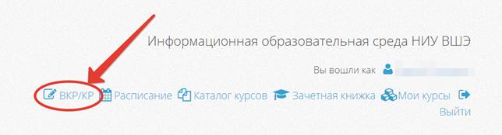

При входе в данный Модуль у студента отображается текущая информация о работе, над которой он работает, на русском и на английском языках.

**Информация берется из системы АСАВ!**

Дополнительно выводится информация о загрузке файла, проценте плагиата и статусе проверки (информация обнулена, если студент еще не загружал работу).

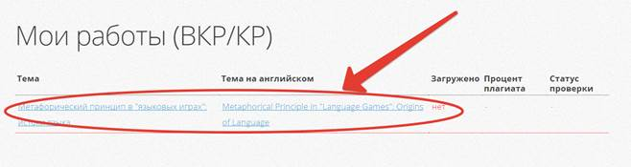

В Модуле «ВКР/КР» вся информация о студенте и работе заполнена автоматически из системы АСАВ, что дополнительно позволяет студенту все проверить и акцентировать внимание сотрудников Учебного офиса на возникшие неточности.

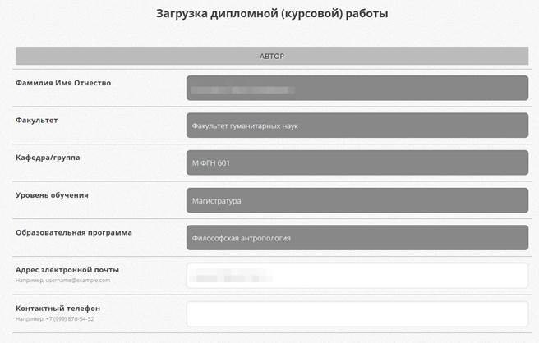

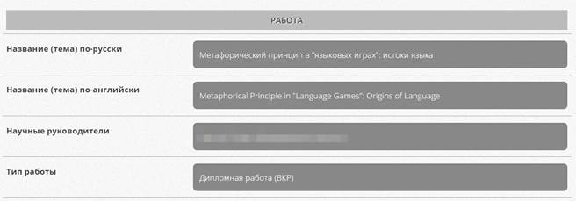

Далее следуют поля, которые необходимо заполнить вручную:

1. Указать язык работы: русский или английский. При указании русского языка система автоматически отправит работы для проверки на Антиплагиат.ВУЗ и вернет процент заимствований (в настоящий момент ведется работа по формированию отчета о заимствованиях). Если же работа выполнена на английском языке, то проверку работы необходимо осуществить сотруднику Учебного офиса с использованием системы Turnitin.
2. Составить Аннотацию на русском языке;
3. Составить Аннотацию на английском языке;
4. Загрузить оформленный файл с текстом работы.

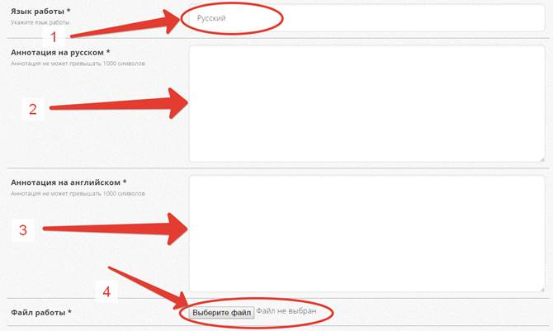

Дополнительно будет добавлено поле о согласии студента на публикацию полного текста работы, но согласие на бумажном носителе собирать обязательно!

После загрузки работы и проверки у студента отобразиться следующая информация: о загрузке файла, процент и статус проверки.

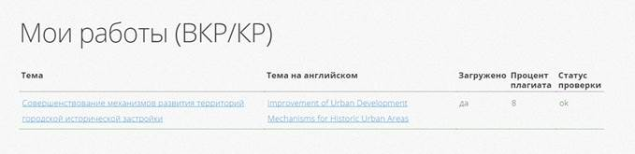

Дополнительно формируется QR-код, который подтверждает загрузку работы в систему, отражает информацию о работе, а также процент плагиата.

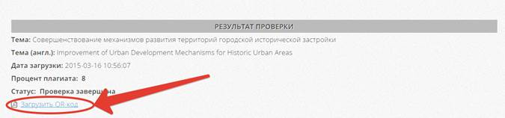

Параллельно у сотрудников Учебного офиса отображается информация о загрузке файлов студентами Образовательной программы, а также процент заимствований:

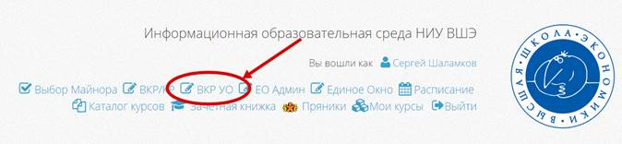

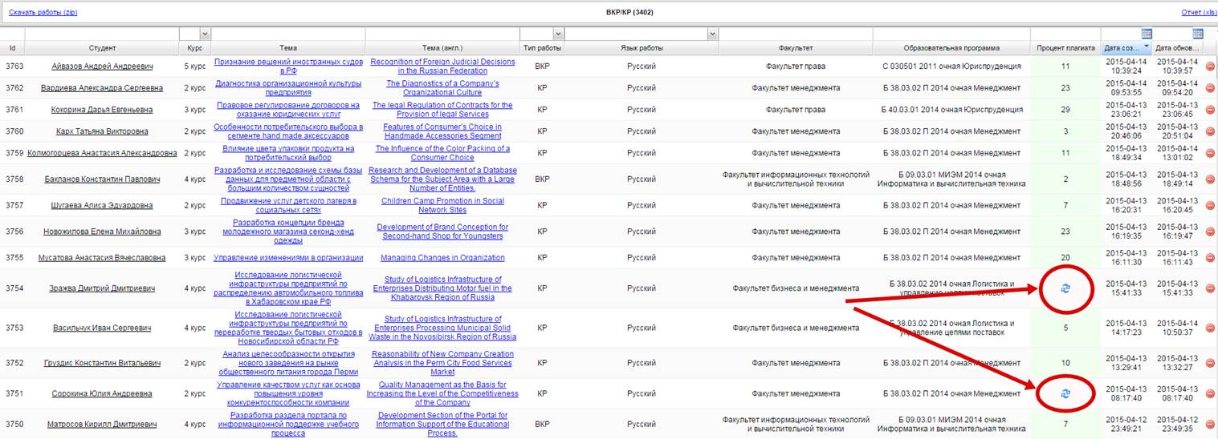

Из представленной таблицы можно сформировать отчеты по ВКР, КР, по курсу и т.д.

При отсутствии результатов проверки работы на плагиат необходимо щелкнуть на указанные стрелочки, что позволит получить результат проверки.

*Наиболее частые вопросы:*

1. В прошлом году загрузка работы осуществлялась через форму на портале НИУ ВШЭ, где студент вручную вносил всю информацию. Форма в LMS полностью дублирует форму на портале, только данные берутся из системы АСАВ, и студенту значительно уменьшена ручная работа. Плюс у студента имеется возможность сверить тему работы, которая внесена в АСАВ и пойдет в приложение к диплому, с выставляемой на защиту.
2. При загрузке работы в систему LMS нет необходимости дублировать проверку на портале – используемая База Антиплагиата одна и та же.
3. Рекомендуемые пункты Аннотации остались прежними, однако, руководители образовательных программ имеют возможность самостоятельно установить требования к Аннотациям.
4. Публикация студенческих работ на портале будет осуществляться из Базы системы LMS.